**姓名_________ 日期______ 等第______**

**阶段素能测评2（第12章 机械能和内能）**

一、 选择题（每小题3分，共30分）

1. 火箭使用燃料必须具备的特点是（　　）

A. 较大的比热容 B. 较低的沸点 C. 较大的热值 D. 较高的凝固点

2. 下列事例中，用热传递的方式来改变物体内能的是（　　）

A. 古人钻木取火 B. 冬天双手摩擦取暖

C. 一杯热水慢慢变凉 D. 人从滑梯滑下臀部发热

3. 参加某市体考的小明同学，选择了“三大球”中自己最喜欢的篮球，投出去的篮球在空中飞行的过程中，会受到空气阻力的作用，则下列分析中正确的是（　　）

A. 投出去的篮球落到地上滚动的过程中，机械能减小

B. 投出去的篮球在空中上升过程中，它的机械能保持不变

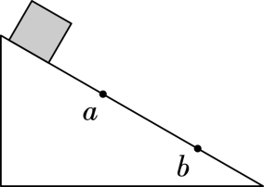C. 投出去的篮球在空中上升到最高点时，重力势能为0

D. 投出去的篮球在空中下降过程中，它的机械能逐渐增大

4. 如图所示，物块在光滑斜面上由静止开始下滑，依次经过a、b两点，不计空气阻力，比较物块在a、b两点的能量，下列说法正确的是（　　）

A. 在a点的动能大 B. 在b点的重力势能大

C. 在两点的机械能一样大 D. 在a点的机械能大

5. 下列事例中，没有利用水的“比热容大”这一性质的是（　　）

A. 在城市中修建人工潮，减弱“热岛效应” B. 在发烧病人的额头上擦冷水降温

C. 汽车发动机用水作冷却剂 D. 与纬度相当的济南相比较，威海冬暖夏凉，温差较小

6. 下列能正确描述图中各物理量之间关系的是（　　）

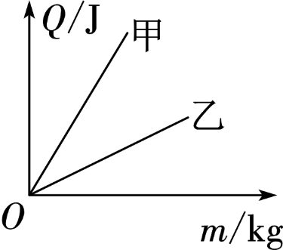 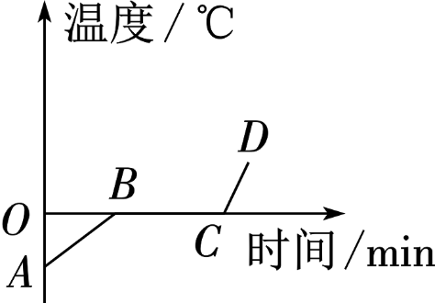 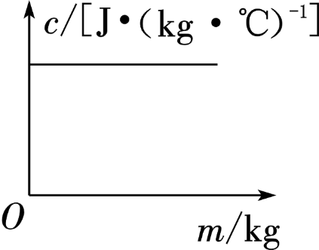 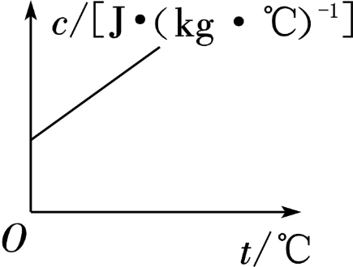

A. 甲、乙两种燃料的热值q的关系是q甲＜q乙  B. 冰熔化成水的过程中温度与时间的关系

D. 水的比热容与温度的关系 C. 水的比热容与质量的关系

7. 家用燃油汽车的发动机主要是汽油机。关于四冲程汽油机，下列说法正确的是（　　）

A. 汽油机的压缩冲程为汽车提供动力 B. 汽油燃烧越充分，汽油机的热效率越高

C. 汽油机的飞轮每转一圈，对外做功一次 D. 用水作发动机的冷却液是因为水的比热容小

8. 用相同的酒精灯分别对a、b两液体加热，如图甲所示，根据测得的数据分别描绘出这两种液体的温度随加热时间变化的图像，如图乙所示。在相同的时间内两液体吸收的热量相等，不计液体热量散失，分别用ma、mb、ca、cb表示a、b两液体的质量和比热容，则结合图中信息做出的下列推断正确的是（　　）

A. 若ma＝mb，则ca＞cb B. 若ma＝mb，则ca＜cb

C. 若ca＝cb，则ma＝mb D. 若ca＝cb，则ma＞mb

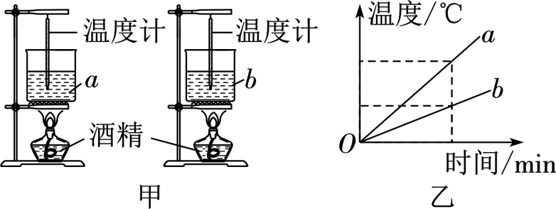 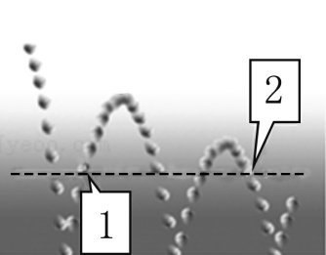

9. 掉在水平地面上的弹性小球会跳起，而且弹跳的高度会越来越低。如图所示是小球弹跳的频闪照片，小球在1、2位置的高度一样，则下列关于小球在1、2位置时的说法正确的是（　　）

A. 1、2速度相同，重力势能也相同 B. 2的动能较大，2位置的机械能总量较小

C. 1、2重力势能相同，2位置的速度较小 D. 1位置的动能较大，1、2机械能总量相同

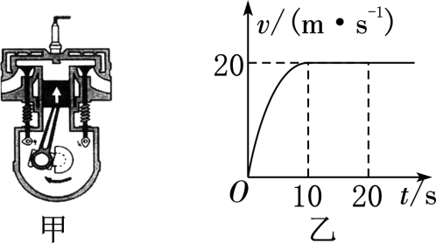10. 一辆汽车使用的是四冲程内燃机，如图甲所示为内燃机的一个冲程，该汽车以恒定的功率在水平公路上做直线运动，其速度随时间变化的关系如图乙所示，汽车在行驶过程中所受阻力不变，为4000N。内燃机的效率为40％，汽油的热值为4.6×107J/kg。下列有关叙述正确的是（　　）

A. 图甲冲程中内能转化为机械能

B. 汽车一直做匀速直线运动

C. 在0～20s内汽车牵引力所做的功为8×105J

D. 需要燃烧约为0.043kg汽油才能使汽车完成前10s的运动

二、 填空题（每空2分，共38分）

11. 如图所示，将摆球从A点由静止释放，经过最低点O到达B点，A、B两点等高，摆球到达B点时动能为**______**J；摆球从A点到O点的过程中，**__________**能转化为动能。整个过程中，摆球的机械能大小**________**（增大/不变/减小）。

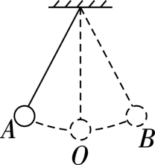 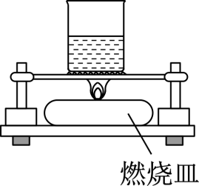 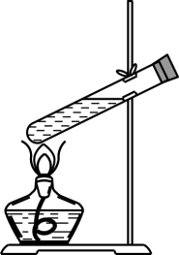

12. 2024年10月30日4时27分，长征二号F遥十九运载火箭载着带有3名航天员的神舟十九号飞船，从大漠深处的酒泉卫星发射中心拔地而起，飞赴苍穹，与中国空间站会合。加速上升过程中，火箭燃料的化学能转化为燃气的**______**能，飞船的动能**________**（增大/不变/减小），飞船外面的整流罩因与大气发生剧烈摩擦而温度升高，这是以**________**的方式改变了整流罩的内能。

13. 用两种等质量燃料先后给同一杯2kg的水加热，甲燃料燃尽后，水的温度上升了10℃，水吸收的热量为**__________**J，再用另一种乙燃料加热，燃料燃烧一半后，水的温度又上升了10℃，甲、乙两种燃料的热值之比为**________**。（全过程无能量损失）

14. 小兵利用图示装置测算酒精的热值。燃烧皿中酒精的质量为12g，烧杯中水的质量为200g、初温为23℃，点燃酒精，当水温升高到43℃时，立即熄灭火焰。该过程水吸收的热量Q＝**____________**J。他想利用Q放＝Q计算酒精的热值，还需进行的实验操作是**______________________**，他所测算出的热值与真实值相比偏**______**。[c水＝4.2×103J/（kg·℃）]

15. 如图所示，在试管内装10mL水，用橡胶塞塞住管口，对水加热，在水温从25℃上升到30℃的过程中，忽略水的质量变化，水吸收的热量等于**__________**J；最终可以观察到橡胶塞受到水蒸气的压力而冲出去，该现象中的能量转化情况和汽油机的**________**（压缩/做功）冲程中的能量转化情况相同。已知ρ水＝1.0×103kg/m3，c水＝4.2×103J/（kg·℃）。

16. 如图所示，弹簧一端与小车相连，另一端固定在左侧的墙壁上，小车放在光滑的水平木板上。小车位于A点时弹簧恰好为自然长度，用力压缩弹簧使小车到达B点；松手后，小车由B点运动至C点，在C点时速度为零，则小车从B点运动至C点的过程中，速度达到最大的位置在**____________**（A点的左侧/A点/A点的右侧），弹簧弹性势能的变化情况是**__________________**（增大/先增大后减小/先减小后增大/减小）；小车从A点运动到C点的过程中，能量转化的情况为**____________________________________**。

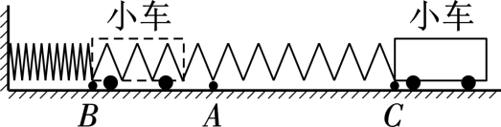 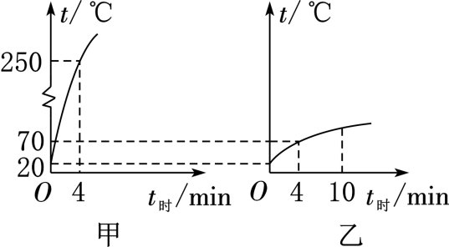

17. 某同学在研究“沙子和水吸热升温”现象时，选用了两盏完全相同的酒精灯分别给质量均为200g的沙子和水加热，他绘制出沙子与水的温度随加热时间变化的图像分别如图甲、乙所示。已知水的比热容是4.2×103J/（kg·℃），酒精的热值是3.0×107J/kg，加热时每盏酒精灯平均每分钟消耗0.8g酒精。加热满4min时，水吸收的热量是**______________**J；前4min内，酒精灯给水加热的内能转换效率是**________**；沙子的比热容约是**______________**J/（kg·℃）。

三、 解答题（共32分）

18. （10分）某小组在“探究物体的动能大小跟哪些因素有关”的实验中，选用不同质量的钢球m和M（M＞m），分别从相同斜面的A或B位置下滑至相同的水平木板上。

（1） 小明通过比较**____________________________**来比较钢球动能的大小，根据**__________**两图实验得出结论：动能大小与质量有关。

（2） 小红选用甲、乙装置，将同一钢球从同一斜面的不同位置由静止释放，撞击水平面上的木块，发现木块滑行的距离不一样远，根据这一现象，判断下列说法正确的是**______**。

A. 动能大小与质量无关，一定与其他因素有关

B. 动能大小除了与质量有关外，一定还与其他因素有关

C. 不能判断动能大小是否与质量有关，动能大小一定与质量外的其他因素有关

（3） 图甲中木块在水平面上滑行时，克服摩擦力做功的功率**__________**（变大/不变/变小）。

（4） 根据乙、丙两图**________**（能/不能）来探究重力势能大小与质量的关系。

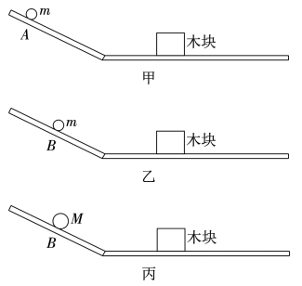 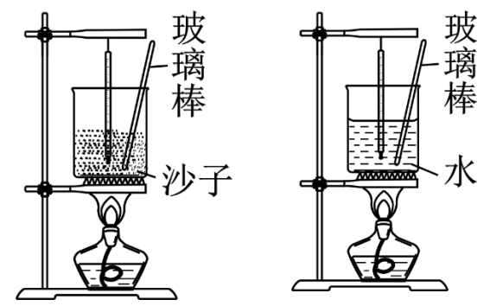

19. （7分）如图所示，在“比较不同物质吸热升温情况”的实验中：

（1） 容器中应装入**________**（质量/体积）相等的水和沙子，用两盏相同的酒精灯对其加热，实验数据记录如表。

|  |  |  |  |  |
| --- | --- | --- | --- | --- |
| 物质 | 质量/g | 温度升高10℃所需要  的时间/s | 温度升高20℃所需要  的时间/s | 温度升高30℃所需要  的时间/s |
| 沙子 | 30 | 64 | 89 | 124 |
| 水 | 30 | 96 | 163 | 220 |

（2） 此实验中用**____________**（加热时间/升高的温度）表示水和沙子吸热的多少；分析表中的实验数据可知：质量相同的水和沙子，升高相同温度时，水吸收的热量**________**（大于/小于）沙子吸收的热量。

（3） 如果加热相同的时间，那么质量相同的水和沙子，**________**（水/沙子）升高的温度更多。

（4） 小明在研究表格内的实验数据时发现：水和沙子温度升高第一个10℃所用的时间很长，其中的原因是陶土网、铁圈等也需要吸收热量，这样加热效率会变**______**（高/低）。

（5） 实验中有些同学发现，刚开始加热时，水升温比沙子快然后恢复正常，你认为可能的原因是**______**（填字母）。

A. 沙子比热容小 B. 水比热容大 C. 沙子受热不均匀 D. 水中的温度计碰到烧杯的底部

（6） 若实验中用的沙子是湿的，在同样条件下加热湿沙子，则湿沙子升高的温度应该**______**（填字母）。

A. 比干沙子高 B. 在干沙子和水之间 C. 比水低

20. （6分）2023年9月23日，第19届亚运会在中国杭州举行，此次亚运会首次使用废碳再生的绿色零碳甲醇作为主火炬塔燃料，实现循环内的零排放，助力打造首届碳中和亚运会。已知水的比热容是4.2×103J/（kg·℃），甲醇的热值约为2.3×107J/kg。

（1） 完全燃烧4.2kg甲醇能放出多少热量？

（2） 若4.2kg甲醇完全燃烧释放的热量全部被水吸收，则可以使23t的水的温度上升多少摄氏度？

21. （9分）如图所示为某公司开发的一款无人驾驶汽车，汽车自动驾驶时用激光测距器来了解周围的交通状况，用北斗卫星导航系统进行定位和导航，若该款车在一段平直公路上匀速行驶27km的过程中受到的平均阻力为103N，消耗汽油2kg。[已知：汽油的热值q＝4.5×107J/kg，c水＝4.2×103J/（kg·℃）]

（1） 求汽车在该路段匀速行驶过程中发动机牵引力做的功。

（2） 求该汽车发动机的热机效率。

（3） 假设该汽车在这次行驶过程中，发动机排出的废气带走的能量占汽油完全燃烧放出的热量的42％，若这些废气带走的能量全部被质量为200kg的水吸收，整个过程水未沸腾，求水升高的温度。

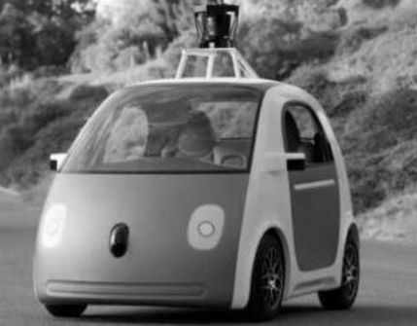

**参考答案**

**一、 选择题（每小题3分，共30分）**

**1、C；2、C；3、A；4、C；5、B；6、C；7、B；8、B；9、C；10、D；**

**二、 填空题（每空2分，共38分）**

**11、0；重力势；不变； 12、内；增大；做功；**

**13、8.4×104；1∶2； 14、1.68×104；测出剩余酒精的质量；小；**

**15、210；做功； 16、A点；先减小后增大；小车的动能转化为弹簧的弹性势能；**

**17、4.2×104；43.75％；0.91×103；**

**三、 解答题（共32分）**

**18、木块被撞击移动的距离；乙、丙；C；变小；能；**

**19、质量；加热时间；大于；沙子；低；C；B；**

**20、（1）9.66×107J；（2）1℃；**

**21、（1）2.7×107J；（2）30％；（3）45℃；**